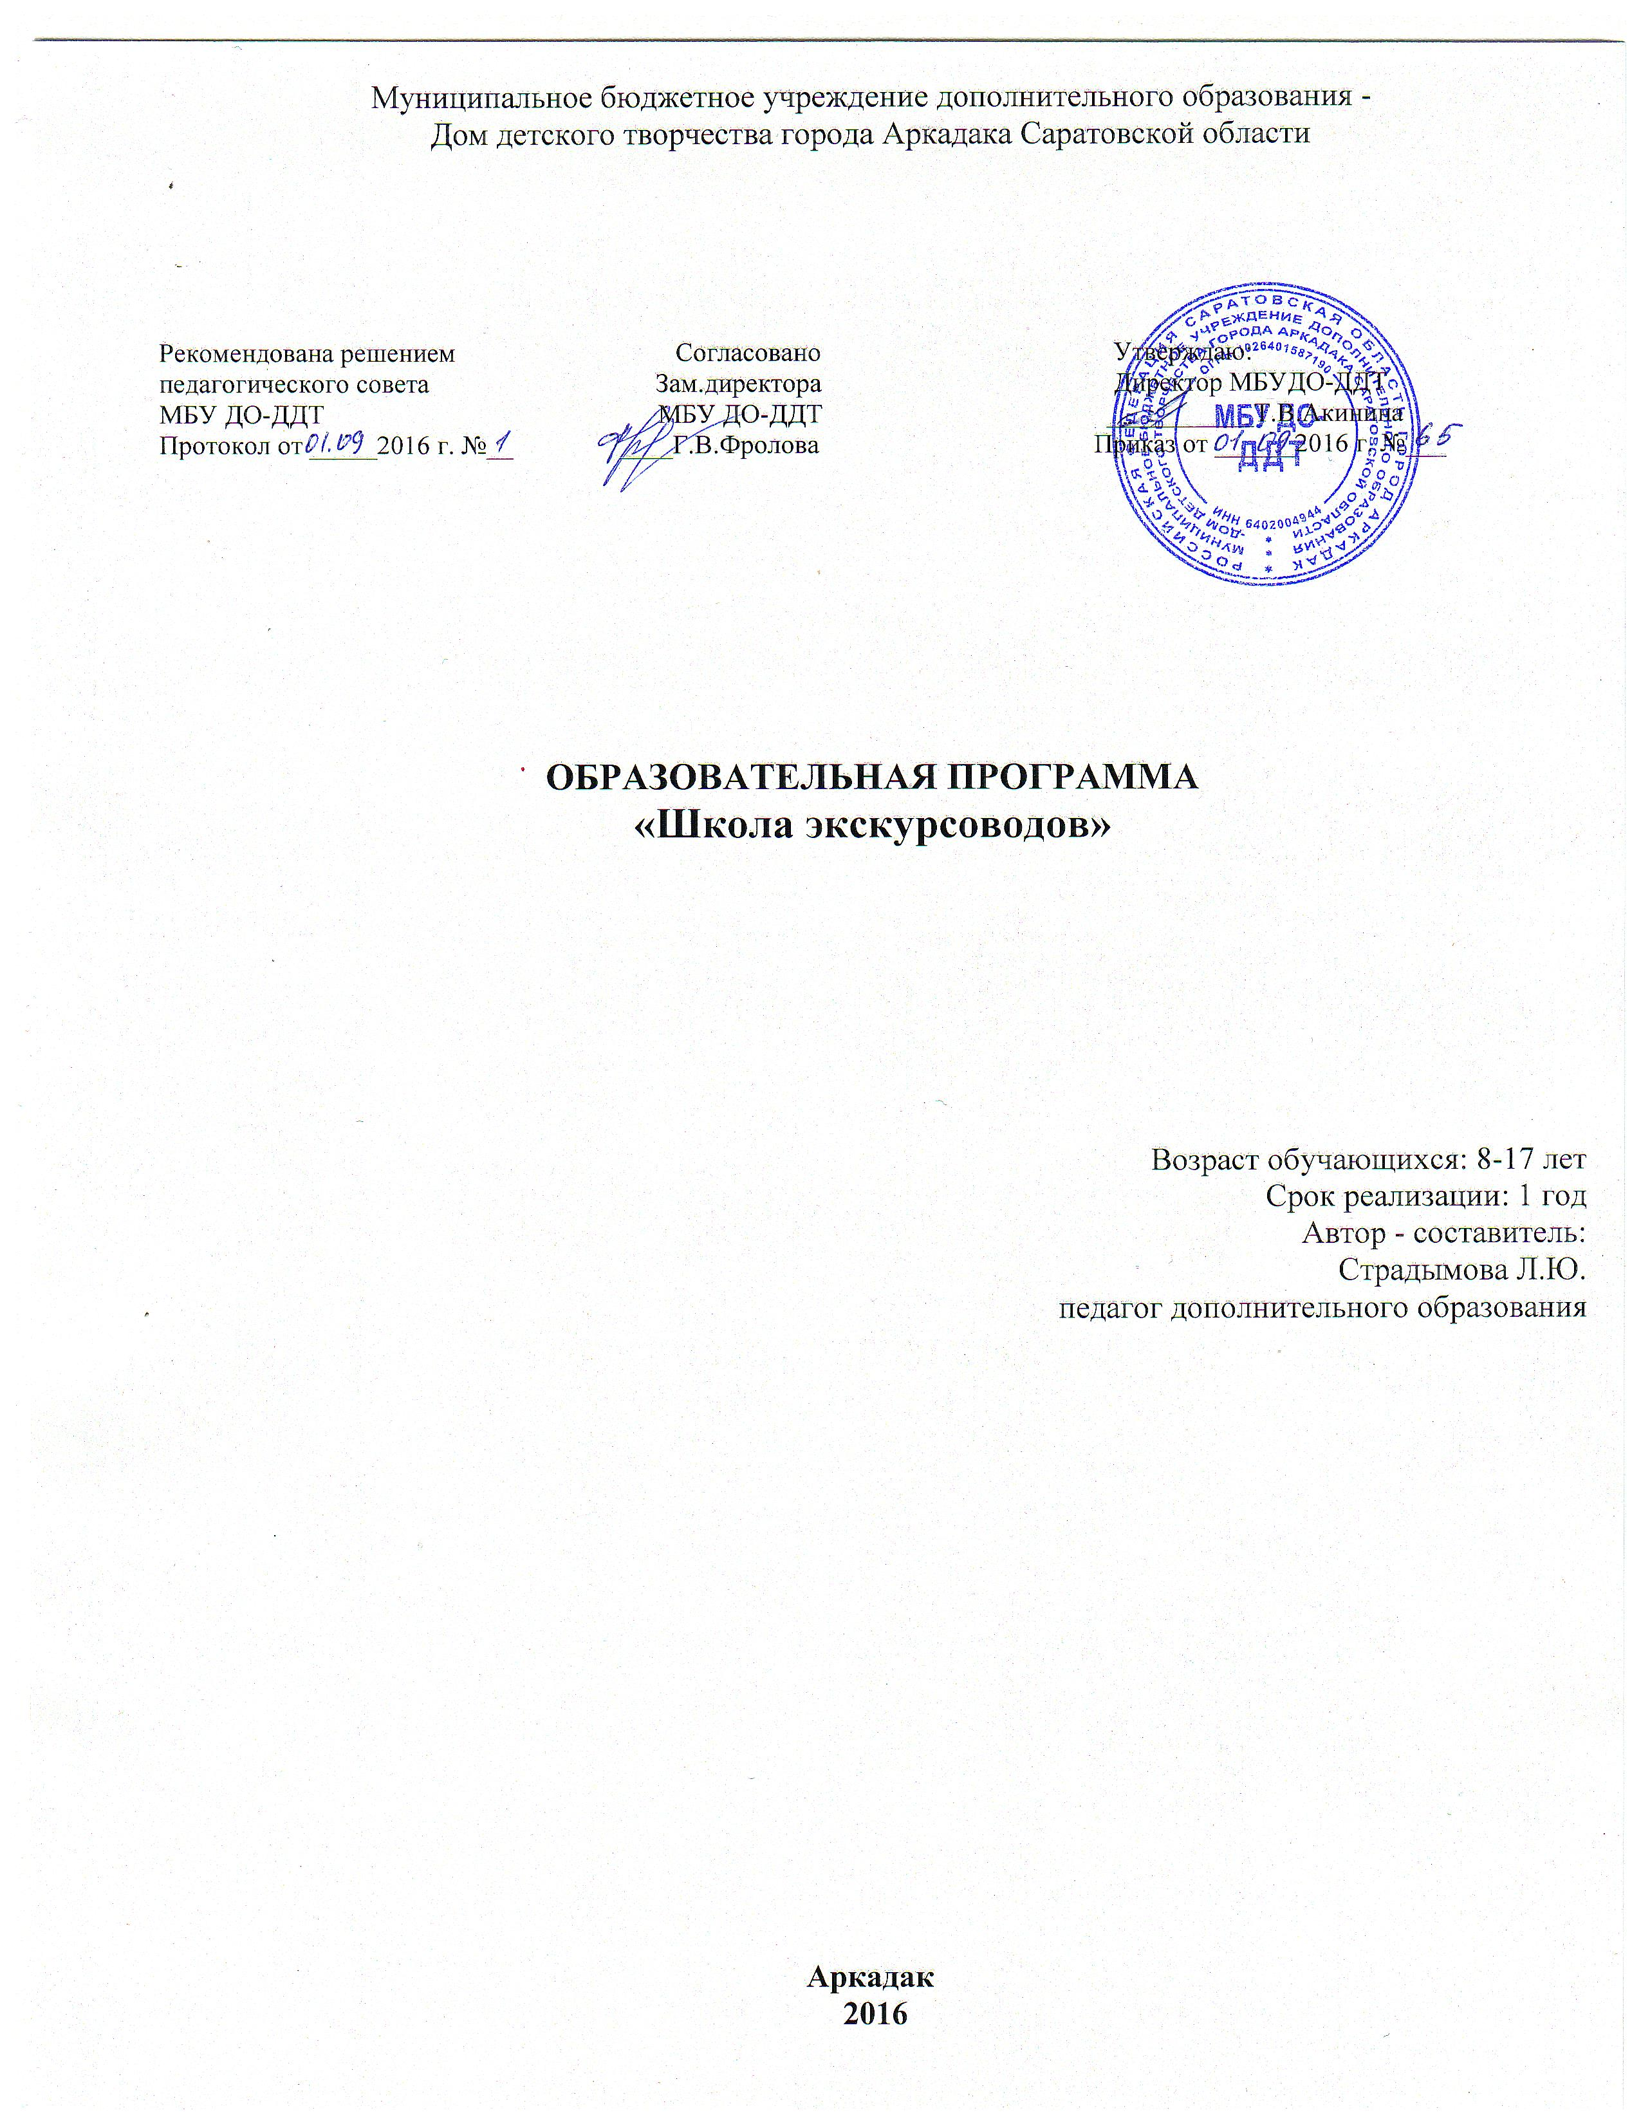
Пояснительная записка

Программа «Школа экскурсоводов», предназначена для дополнительного образования учащихся, интересующихся историей родного края и музееведением, направлена на патриотическое воспитание подрастающего поколения.
Углубленное знакомство учащихся с отечественной историей, деятельностью знаменитых людей расширяет кругозор ребят, оказывает непосредственное воздействие на формирование их жизненных идеалов, помогает найти образец для подражания. Приобретенные знания и навыки в ходе музейной работы, будут полезны школьникам, какую бы профессию в будущем они не избрали.
Доступность дополнительной программы проявляется в том, что данная программа может быть успешно использована практически всеми педагогами дополнительного образования, работающими по данному направлению.
Направленность программы туристско – краеведческая.
Новизна и оригинальность программы. Ребята получают практические навыки ведения экскурсий: они показывают свои умения родителям, гостям Дома детского творчества, обучающимся других объединений. Это первые шаги на пути подготовки ребят к авторским экскурсиям по всему городу, по музейным залам. Будучи экскурсоводами, обучающиеся становятся посредниками между памятником и зрителем, непосредственно носителями знаний и эмоциональной оценки памятника.
Актуальность программы в том, что решаемые в ней задачи непосредственно связаны с теми, что поставлены в Государственной программе по патриотическому воспитанию граждан Российской Федерации и в Концепции модернизации образования.
В то же время программа «Школа экскурсоводов» призвана внести посильный вклад в создание системы содержательного досуга подростков.
Экскурсия - самая демократичная из демократических форм обучения, помогающих постижению новых знаний и впечатлений. Экскурсия по Дому детского творчества, экскурсии по улицам города, по площади - это своеобразные рассказы об истории города, о героях - земляках, а так же это и путешествие на машине времени.
Отличительные особенности
Знакомство с экскурсионной деятельностью, её целями, методами и практическими навыками дает представление об экскурсии, как об особом жанре устной просветительской деятельности, о многообразии типов экскурсий (архитектурные, исторические, краеведческие и др.) в музейной среде и вне её. Дети знакомятся системой приёмов показа и рассказа, которые могут быть приемлемыми в любой экскурсии, с основами риторики, обучаются умению правильной и красивой речи, расширяют возможности профессиональной ориентации в будущем.
Изучение местной истории, музееведение предполагают широкое использование активных методов самостоятельной работы, в том числе с разнообразными источниками.
Соприкосновение с подлинным уже само ценно, так как учить понимать и чувствовать окружающий мир, оценивать творческие возможности человека, т.е. приобщает к знаниям и основам культуры. А если ребёнок пытается донести эти знания другим людям, то это ценно вдвойне.
Программа и тематический план предполагают проведение теоретических и практических занятий, экскурсий, работа с архивным материалом. Объединение «Школа экскурсоводов» находится в тесном контакте с районным историко-краеведческим музеем.
Цель программы – изучение истории родного края, подготовка учащихся для работы в музее.
Задачи:
- через изучение истории родного края лучше узнать и понять историю страны;
- через гармонию личных и общественных интересов систематизировать гражданскую позицию личности;
- через разностороннее гармоническое развитие личности формировать потребность в самопознании.
Возрастная категория.
К участию в работе краеведческого объединения привлекаются дети в возрасте 8 – 17 лет. Особых условий приема нет, допускаются все желающие. После комплектования учебной группы проводится стартовый контроль знаний (анкетирование, тестирование). Состав группы постоянный.
Сроки реализации и режим занятий.
Программа рассчитана на 1 год обучения. На процесс обучения отводится 144 часа (4часа в неделю). Рекомендуемое количество детей в группе 10 человек. Частота занятий - два раза в неделю продолжительностью по 2 академических часа.
К концу учебного года воспитанники должны знать, что экскурсия – это особый жанр устной просветительской деятельности; иметь представление о многообразии типов экскурсий и о необходимых первичных навыках ведения экскурсии.
Занятия развивают у ребят умения и навыки самостоятельной работы с исторической литературой, информацией, умение работать с людьми, готовить и проводить экскурсии, знать и уметь рассказывать о наиболее важных событиях родного края.
Ожидаемые результаты
Обучающиеся должны в результате первого года обучения овладеть приемами начального проектирования и исследования;
уметь читать карту, работать с литературой, составлять небольшие рассказы;
обладать такими личностными свойствами, как ответственность, самостоятельность, активность,
уметь читать топографические карты, анализировать различные документы, источники, учитывать их особенности и извлекать из них информацию, составлять проспекты экскурсий;
уметь оформлять небольшие выставки, составлять планы экскурсий и проводить экскурсии.
обладать такими личностными качествами, как эмоциональность, творчество, уметь правильно излагать свои мысли.
Способы определения результативности
В течение учебного года проводится проверка знаний в форме диагностики: входящая (в сентябре), промежуточная (в декабре) и итоговая (в мае).
Формы подведения итогов реализации программы
Итогом реализации программы является участие в конференциях, семинарах, конкурсах, фестивалях, а также публикации подготовленных материалов муниципального, регионального и всероссийского уровня, в том числе в сети Интернет. В конце года проводится итоговая отчетная выставка, на которой обучающиеся демонстрируют свои результаты освоения программы за год
Учебно - тематический план работы 1 – го года обучения
№ | Раздел | Кол- во часов | Теория | Практика
 | Вводное занятие | 2 | 1 | 1
1 | История возникновения экскурсий | 10 | 4 | 6
2 | Экскурсия и её значение | 20 | 8 | 12
3 | Классификация экскурсий | 16 | 6 | 10
4 | Задачи экскурсовода | 10 | 4 | 6
5 | Подготовка экскурсий | 20 | 10 | 10
6 | План экскурсии | 10 | 2 | 8
7 | Техника ведения экскурсий | 20 | 10 | 10
8 | Культура речи | 24 | 10 | 14
9 | Игровые моменты | 10 | 4 | 6
 | Итоговое занятие | 2 | - | 2
 | Итого: | 144 | 59 | 85

Содержание разделов
Вводное занятие.
Знакомство с обучающимися. Ознакомление с правилами поведения в Доме детского творчества, в музеях. Краткий рассказ и характеристика программы и основных тем.
1.История возникновения экскурсий.
Возникновение экскурсий. Развитие ученических экскурсий.
Практические занятия.
Экскурсия по городу Аркадаку. Экскурсия по Дому детского творчества.
2.Экскурсия и её значение.
Основное понятие – « экскурсия». « Кто это экскурсовод?»
Практические занятия.
Экскурсия в храм Вознесения. Экскурсия по микрорайону
3.Классификация экскурсий.
Экскурсия по месту проведения. Характер тематики. Целевое назначение. Состав экскурсионных групп.
Практические занятия.
Экскурсия к обелиску на центральной площади. Экскурсия в комнате Боевой Славы. « Наши земляки - герои войны».
4.Задачи экскурсовода:
Основные задачи экскурсовода и экскурсоводческой деятельности.
Практические занятия.
Экскурсия по залам Радищевского музея ( заочно). Экскурсия в парк « Мир деревьев».
5.Подготовка экскурсий
Тематика. Содержание. Музейная экспозиция.
Практические занятия.
Экскурсия « Из истории Дома детского творчества…». Экскурсия « Город и люди». Экскурсия на площадь « Почётные люди города»
6.План экскурсии
Вступительная беседа. Основная часть. Заключительная беседа.
Практические занятия.
Экскурсия в библиотеку « Книги о родном крае». Экскурсия « Аркадакский край сегодня».
7. Техника ведения экскурсий.
Выбор пункта для осмотра музейных объектов, переход из зала в зал: по улицам города.
Практические занятия.
Заочная экскурсия « По музейным залам музея краеведения г. Саратова», «Улица, на которой я живу».
8.Культура речи.
Дикция. Выразительность. Артистичность. Использование паузы. Культура поведения. Внешний облик экскурсовода.
Практические занятия.
Речевые разминки. Таблицы и их изготовление по риторике.
9.Игровые моменты.
« Участник событий». « Я и время». « Машина времени».
Практические занятия.
Оформление игровых моментов, игр в сборник. Экскурсия по городу « Знаю ли я свой город?»
Итоговое занятие.
Аттестация и проведение экскурсий.
Методическое обеспечение программы
Программа построена на основе следующих принципов:
-доступности (соответствие возрастным и индивидуальным особенностям);
-наглядности (иллюстративность, наличие дидактических материалов).
-демократичности и гуманизма (взаимодействие педагога и ученика в социуме, реализация собственных творческих потребностей);
- научности (обоснованность, наличие методологической базы и теоретической основы);
- линейности «от простого к сложному» (научившись элементарным навыкам работы, ребенок применяет свои знания в выполнении сложных творческих работ).
Для успешного овладения детьми дополнительной образовательной программой используются следующие технологии:
технология развивающего обучения;
игровая технология;
здоровьесберегающая технология;
технология КТД;
технология ИКТ.

При организации занятий применяются следующие методы и формы:
№ | Название раздела | Формы занятий | методы | Формы подведения итогов
1. | История возникновения экскурсий | Беседа, исследование, игра-путешествие, экскурсия. | Объяснительно - иллюстративный, частично - поисковый, игровой. | Оформление альбома.
2. | Экскурсия и её значение | Исследование, экскурсия, беседа. | Проектирования, исследования, работа с литературой | Оформление презентаций, тестирование.
3. | Классификация экскурсий | Викторины, игры, наблюдения, беседы, экскурсия. | Объяснительно - иллюстративный, игровой, работа с литературой. | Анкетирование
4. | Задачи экскурсовода: образовательные, воспитательные | дидактическая игра, практическая работа. | Игровой, словесный, объяснительно - иллюстративный | тестирование
5. | Подготовка экскурсий | Беседа-рассказ, экскурсия. | Объяснительно - иллюстративный | Составление экскурсий.
6. | План | Практическая работа. | Игровой, словесный, объяснительно - иллюстративный, | Составление плана
7. | Техника ведения экскурсий | Дидактическая игра | Игровой, словесный, объяснительно - иллюстративный | Проведение экскурсий
8. | Культура речи | Экскурсия, беседа | Игровой, словесный, объяснительно - иллюстративный | Проведение экскурсий
9. | Игровые моменты | Беседа, викторина | Игровой. | Подготовка и проведение экскурсий
 | Итоговое занятие |  | Игровой. | Проведение экскурсий
Материально- техническое оснащение
Для обеспечения реализации программы необходим ноутбук, который используется для создания презентаций и поиска нужной информации. Для оформления различных сборников и коллекций, исследовательских работ, классификации материалов необходимы: клей, ножницы, карандаши, фломастеры, цветная бумага и картон.
Для процесса функционирования процесса обучения используются учебно- методические материалы:
- презентации по истории Аркадакского края, Саратовской области,
- проекты,
- краеведческие сборники по истории края,
-коллекции монет, значков, денежных знаков.
Кабинет полностью соответствует санитарно - гигиеническим требованиям имеются в нужном количестве столы, стулья.

Список литературы для педагога:
1. Аксельрод В.И. «О взаимодействии основного и дополнительного краеведческого образования». Внешкольник № 5, М., 2001
2. Даринский А.В. Краеведение. М. «Просвещение» 1987.
3. Исламова Г. «Краеведческая и музейная работа школ города и района».
Дополнительное образование и воспитание № 5, М., 2006.
4. Ищук Г.Н. «Игровые технологии в краеведение». Внешкольник № 7, М.,2002.
5. Котанс А.Я. «Формирование патриотизма и гражданского мировоззрения средствами туризма и краеведения». Внешкольник № 7, М., 2002.
6. Кудаева Г.И., Мочалова З.М. «Мегапроект «Моё Отечество» (становление гражданской позиции в воспитании детей и молодежи)». Внешкольник № 2, М., 2003.
7. Остапец – Свешников А.А. «Методика исследования краеведческих объектов» Дополнительное образование № 2, М., 2003.
8. Смолицкая Г.П. Занимательная топонимика. М. «Просвещение» 1990.
9. Федорова Н.Ф. «Роль краеведения в системе воспитательной работы учреждения дополнительного образования детей». Бюллетень ПММ № 2,М. 2002.
Список литературы для обучающихся:

- Захаров В.М. , Захарова Т.А.. Из истории Аркадакского Прихопёрья – Балашов, 2002.
- В.М.Кравцов. Край родной навек любимый – Саратов, 2003
- Энциклопедия Саратовского края – Саратов, 2002

